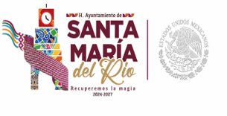
Santa María del Rio S.L.P.
Depto. Ecología 2024/2027

clasificación de la vegetación forestal reportada

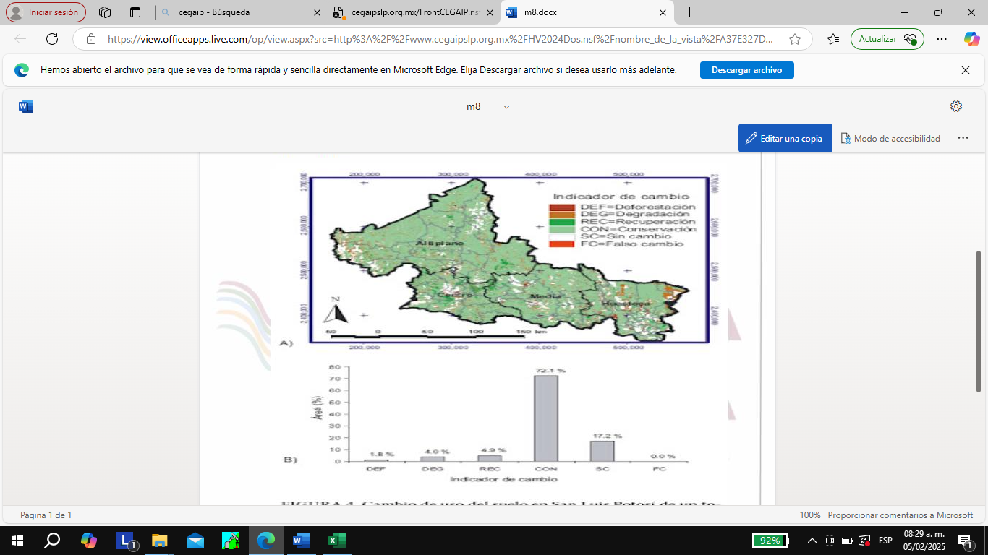

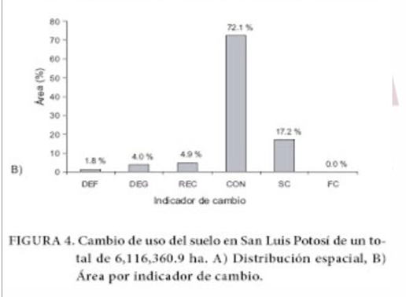

ATENTAMENTE:
C.P. CLAUDIA NOHEMI LOZA QUIROZ
DIRECTORA DEL DEPARTAMENTODE ECOLOGIA

